3. LANGKAH PERCOBAAN
LAPORAN SEMENTARA MODUL 6
PHP-MYSQL LANJUT
3.1 Latihan koneksi PHP- MySQL dengan perintah include
• Gunakan database library yang sudah dibuat pada praktikum sebelumnya Buat file koneksi_database.php
<?php
$conn = mysqli_connect("localhost","root","") or die ("koneksi ke server gagal"); mysqli_select_db($conn,"library") or die ("koneksi ke server gagal");
?>
Buat file untuk menguji file koneksi, misalkan nama filenya panggil_koneksi.php
<?php
include 'koneksi_database.php';
?> Tampilan :
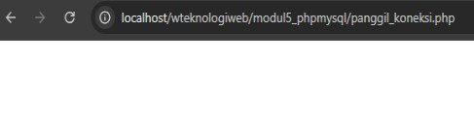
Analisis :
Jika koneksi terdebut berhasil mengalami include maka tampilan akan tidak mengeluarkan eror / tampilan akan kosong

• Gunakan nama database yang tidak terdaftar
<?php
$conn = mysqli_connect("localhost","root","") or die ("koneksi ke server gagal"); mysqli_select_db($conn,"test_databa ses") or die ("koneksi ke server gagal");
?> Tampilan:
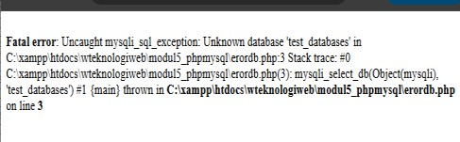
Analisis:
Nama databases tidak sesuai yang ada di phpmyadmin sehingga tampilan mengalami fatal eror maka seharusnya untuk pengisian database disesuaikan dengan database di phpmyadmin

• Gunakan username dan password salah
<?php
$conn =
mysqli_connect("localhost","admin","
1223") or die ("koneksi ke server
gagal"); mysqli_select_db($conn,"test_databa ses") or die ("koneksi ke server gagal");
?> Tampilan:
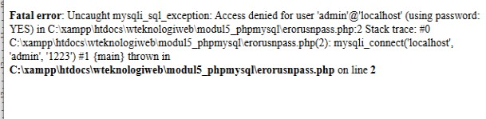
Analisis :
Tampilan tersebut mengalami fatal eror yang mendeteksi bahwa username dan password tidak sesuai dengan phpmyadmin

• Buat file data_bukutamu.php
<?php include('koneksi_database.php');

echo "<table border='1'>
<tr>
<th>Nama</th>
<th>Email</th>
<th>Komentar</th>
<th colspan='2'>Action</th>
</tr>";

$hasil = mysqli_query($conn, "SELECT
* FROM bukutamu");

while ($data =
mysqli_fetch_array($hasil)) {
echo "<tr>";

echo | "<td>" | . | $data['nama'] | . | $query);
"</td>";
echo | "<td>" | . | $data['email'] | . |  | if | ($hasil | &&

"</td>";
echo "<td>" . $data['komentar'] . "</td>";

echo "<td><a href='delete_bukutamu.php?id_bukut amu=" . $data['id_bukutamu'] . "'
onclick=\"return confirm('Apakah Anda yakin ingin menghapus data ini?');\">
Delete</a></td>";

echo "<td><a href='update_bukutamu.php?id_buku tamu=" . $data['id_bukutamu'] . "'>
Update</a></td>";
echo "</tr>";
}

echo "</table>";

mysqli_close($conn);
?>
Tampilan:
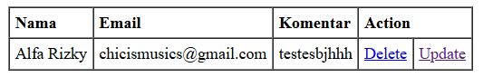

Analisis:
Kode PHP tersebut berfungsi untuk menampilkan seluruh data dari tabel bukutamu database dalam format tabel HTML, lengkap dengan opsi untuk menghapus dan memperbarui setiap entri.

3.2 Update Data
• Buat file update_bukutamu.php
<?php
include 'koneksi_database.php';

if (isset($_GET['id_bukutamu'])) {
$id_bukutamu =
$_GET['id_bukutamu'];

$query = "SELECT * FROM
bukutamu WHERE id_bukutamu =
$id_bukutamu";
$hasil = mysqli_query($conn,
mysqli_num_rows($hasil) > 0) {
$data =
mysqli_fetch_array($hasil);
} else {
echo "Data tidak ditemukan!";
exit;
}
} else {
echo "ID bukutamu tidak ditemukan di URL!";
exit;
}
?>

<form method="post" action="prosesupdate_bukutamu.php ">
<table width="500" border="0" cellpadding="5" cellspacing="2">
<tr>
<td colspan="2"><strong>Form
Update Buku Tamu</strong></td>
</tr>
<tr>
<td>Nama</td>
<td><input type="text" name="nama" value="<?php echo
$data['nama']; ?>"></td>
</tr>

<tr>
<td>Email</td>
<td><input type="text" name="email" value="<?php echo
$data['email']; ?>"></td>
</tr>

<tr>
<td>Komentar</td>
<td><textarea name="komentar" rows="4" cols="30"><?php echo
$data['komentar'];
?></textarea></td>
</tr>

<tr>
<td></td>
<td>
<input type="hidden" name="id_bukutamu" value="<?php echo $data['id_bukutamu']; ?>">
<input type="submit" value="Update">
</td>
</tr>
</table>
</form>
Program ini digunakan untuk membuat form update. Selanjutnya buat program untuk
memproses update data.
<?php
include "koneksi_database.php";

// get the values from form update
$id_bukutamu =
$_POST['id_bukutamu'];
$nama = $_POST['nama'];
$email = $_POST['email'];
$komentar = $_POST['komentar'];

// query for update data in database
$query = "UPDATE bukutamu SET nama = '$nama', email = '$email', komentar = '$komentar'
WHERE id_bukutamu =
'$id_bukutamu'";
$hasil = mysqli_query($conn, $query);

// see the result if ($hasil) {
include "data_bukutamu.php";
echo "<h3>Update Data
Success</h3>";
}
?>
• Langkah untuk menjalankan program adalah, pertama jalankan file data_bukutamu dan kemudian pilih link update
Tampilan:

Maka akan muncul form untuk proses update
Tampilan:
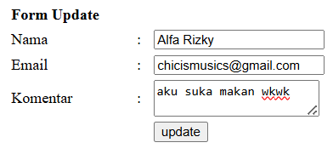
Lakukan update sesuai yang diinginkan,misalkan nama dirubah menjadi budi setiawan dan email menjadi deij@gmail.com
Tampilan:
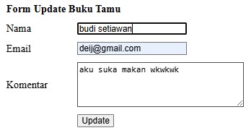
Tekan tombol update. Apabila proses update berhasil dilakukan maka hasil update
ditampilkan seperti di bawah ini
Tampilan:
Analisis :
Kode tersebut menggambarkan dua bagian penting dari proses pembaruan data buku tamu: pertama, skrip PHP yang berfungsi untuk menarik data lama dari database berdasarkan ID yang diterima dari URL dan menampilkannya di dalam form HTML yang siap diisi; dan kedua, skrip pemroses (prosesupdate_bukutamu.php) yang menerima data baru dari form tersebut lalu mengeksekusi perintah UPDATE SQL untuk mengganti data lama di database, diikuti dengan tampilan pesan sukses dan pengalihan ke halaman daftar data yang diperbarui

3.3 Delete data
• Buat script untuk konfirmasi delete_data(data_bukutamu.php)
<?php include('koneksi_database.php');

echo "<table border='1'>
<tr>
<th>Nama</th>
<th>Email</th>
<th>Komentar</th>

<th colspan='2'>Action</th>
</tr>";

$hasil = mysqli_query($conn, "SELECT
* FROM bukutamu");

while ($data =
mysqli_fetch_array($hasil)) {
echo "<tr>";
echo "<td>" . $data['nama']. "</td>";
echo "<td>" . $data['email'] . "</td>";
echo "<td>" . $data['komentar'] . "</td>";

echo "<td><a href='delete_bukutamu.php?id_bukut amu=" . $data['id_bukutamu'] . "'
onclick=\"return confirm('Apakah
Anda yakin ingin menghapus data ini?');\">
Delete</a></td>";

echo "<td><a href='update_bukutamu.php?id_buku tamu=" . $data['id_bukutamu'] . "'>
Update</a></td>";
echo "</tr>";
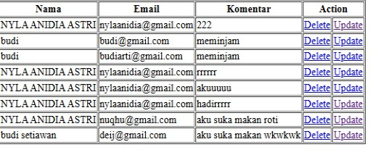
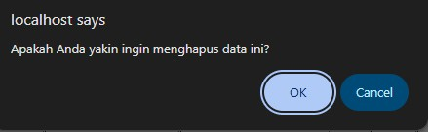• tekan tombol “Delete” pada nama budi setiawan, maka akan muncul konfirmasi seperti di bawah ini Tampilan:

• Tekan tombol OK apabila ingin dilakukan proses delete
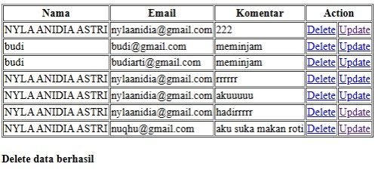• Apabila proses delete dilakukan maka pada tampilan data_bukutamu.php data yang terhapus tidak ditampilkan Tampilan:
}

echo "</table>";

mysqli_close($conn);
?>
• Buat script untuk proses delete
<?php
include "koneksi_database.php";

//get the value from form update
$id_bukutamu =
$_GET['id_bukutamu'];

//query for delete data in database
$query = "delete from bukutamu
where id_bukutamu =
'$id_bukutamu'";
$hasil = mysqli_query($conn, $query);
//see the result
if ($hasil) {
include "data_bukutamu.php";
echo "<h4> Delete data
berhasil</h4>";
}
?>
• Jalankan script data_bukutamu.php
Tampilan:

Analisis:
proses ini menjelaskan bahwa dengan mengklik tautan "Delete" pada halaman daftar data, pengguna akan diminta konfirmasi penghapusan; jika disetujui, sebuah skrip akan mengambil ID data dari URL dan mengeksekusi perintah DELETE di database; setelah berhasil, data yang terhapus tidak akan lagi ditampilkan saat sistem memuat ulang halaman daftar

3.4 Upload foto
• Buat table biodata pada database library seperti dibawah ini
Tampilan:
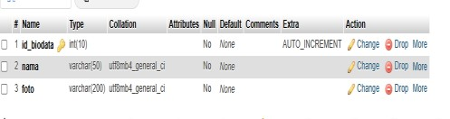
• Buat form upload foto
(form_upload_foto.php)
<!doctype html>
<html>
<head>
<meta charset="utf-8">
<title>Form Registrasi</title>
</head>
<body>

<form enctype="multipart/form-data" method="post" action="proses_upload_inset_file.php ">
<input type="hidden" name="MAX_FILE_SIZE" value="10000">
<table>
<tr><td>Nama :</td><td><input type="text" name="nama" size="35" maxlength="50"></td></tr>
<tr><td>Pilih File :</td><td><input type="file" name="file" size="30"></td></tr>
<tr><td colspan="2"
align="right"><input type="submit" value="Upload"></td></tr>
</table>
</form>

</body>
</html>
Tampilan :
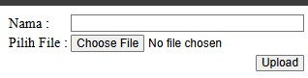
Analisis:
Kode HTML ini membuat formulir web sederhana yang memungkinkan pengguna memasukkan nama dan memilih satu file dari perangkat mereka untuk diunggah, dengan semua data tersebut akan dikirim ke skrip proses_upload_inset_file.php menggunakan metode POST untuk diproses lebih lanjut

• Buat script untuk memproses upload foto (simpan file dan insert database)
<?php include("koneksi_database.php");

$allowedExts = array("gif", "jpeg", "jpg", "png");
$temp = explode(".",
$_FILES["file"]["name"]);
$extension = end($temp);

if ((($_FILES["file"]["type"] == "image/gif")
|| ($_FILES["file"]["type"] ==
"image/jpeg")
|| ($_FILES["file"]["type"] == "image/jpg")
|| ($_FILES["file"]["type"] ==
"image/pjpeg")
|| ($_FILES["file"]["type"] == "image/x-png")
|| ($_FILES["file"]["type"] == "image/png"))
&& ($_FILES["file"]["size"] < 50000)
&& in_array($extension,
$allowedExts)) {
if ($_FILES["file"]["error"] > 0) {
echo "Return Code: " .
$_FILES["file"]["error"] . "<br>";
} else {
echo "Upload: " .
$_FILES["file"]["name"] . "<br>";
echo "Type: " .
$_FILES["file"]["type"] . "<br>";
echo "Size: " .
($_FILES["file"]["size"] / 1024) . " kB<br>";
echo "Temp file: " .
$_FILES["file"]["tmp_name"] . "<br>";
if (file_exists("file-photo/" .
$_FILES["file"]["name"])) {
echo $_FILES["file"]["name"] . "
already exists. ";
} else {

move_uploaded_file($_FILES["file"]["t mp_name"],
"file-photo/" .
$_FILES["file"]["name"]);
echo "Stored in: " . "file- photo/" . $_FILES["file"]["name"];
}
}
} else {
echo "Invalid file";
}

$nama=$_POST["nama"];
$foto="http://localhost/wteknologiw eb/modul5_phpmysql/file-photo/" .
$_FILES["file"]["name"];

$hasil=mysqli_query($conn, "insert into biodata values ('','$nama','$foto')");

echo "<br>";
echo "berhasil disimpan";
mysqli_close($conn);

?>
• Sebelumnya buat folder pada direktori aktif untuk menyimpan file hasil upload, pada percobaan ini dibuat folder file-photo
$nama=$_POST["nama"];
$foto="http://localhost/wteknologiw eb/modul5_phpmysql/file-photo/" .
$_FILES["file"]["name"];
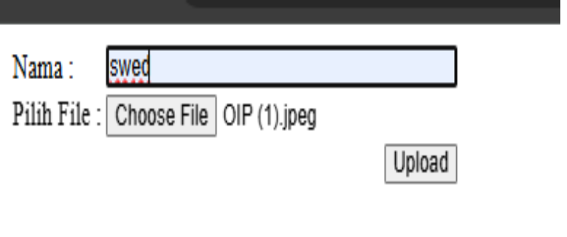• Jalankan file form_upload_foto.php dan masukkan data nama, file dapat digunakan dari folder file pendukung pada website pemrograman internet Tampilan:

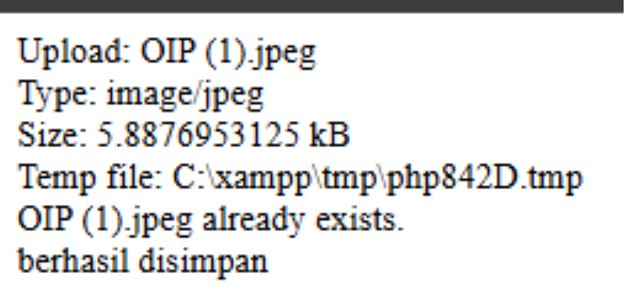• Tekan tombol Upload, apabila proses upload berhasil maka muncul keterangan seperti di bawah ini Tampilan:

• Cek pada database
Tampilan:
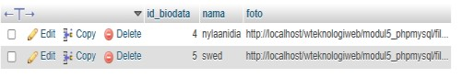
• Buat file view_anggota.php untuk menampilkan data hasil upload
<?php include("koneksi_database.php");

$hasil=mysqli_query($conn, "select *
from biodata");

echo "<b>DAFTAR ANGGOTA</b><br>";
echo "<table border=1 cellpadding=2 cellspacing=2>";
echo "<tr><td>Nama
Anggota</td><td>Foto</td></tr>";

while($baris=mysqli_fetch_array($has il)) {
echo "<tr><td>$baris[1]</td><td><img src=\"$baris[2]\"></td></tr>";
}

echo "</table>";
mysqli_close($conn);

?> Tampilan:
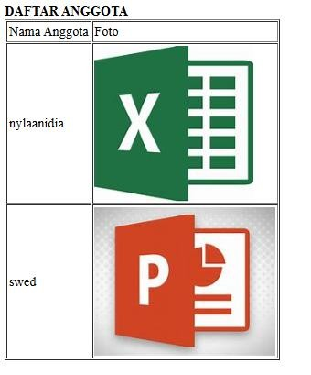
Analisis:
Pengunggahan dan Validasi: Skrip pertama menerima nama dan file dari pengguna, lalu memeriksa secara ketat apakah file tersebut adalah gambar yang diizinkan dan tidak melebihi batas ukuran (50 KB). Jika lolos, file gambar tersebut dipindahkan dan disimpan secara fisik ke folder file-photo di server.

Penyimpanan Data: Setelah file aman di server, program mencatat nama anggota dan alamat link lengkap file gambar tersebut ke dalam tabel biodata di database.

Penayangan (Display): Skrip terakhir berfungsi menampilkan daftar
anggota dengan cara mengambil semua nama dan link foto dari database, kemudian menampilkannya dalam tabel web, di mana link tersebut digunakan untuk memuat dan menampilkan gambar di samping nama anggota yang bersangkutan.

KESIMPULAN:
rangkaian kode dan proses ini menunjukkan implementasi dasar manajemen data web yang fungsional (CRUD) untuk buku tamu dan upload file foto anggota. Program ini berhasil dalam alur kerjanya, dari mengambil data dari form atau URL hingga mengeksekusi perintah database (SELECT, INSERT, UPDATE, DELETE) dan menampilkan hasilnya dalam format tabel HTML. Namun, kelemahan paling krusial yang memerlukan perbaikan segera adalah praktik keamanan yang buruk di semua skrip pemroses, membuat seluruh aplikasi rentan terhadap serangan SQL Injection karena input pengguna langsung digunakan dalam query

